PRESSEINFORMATION
Hamburg, 10. Juli 2012

Fireware XTM Version 11.6 bringt mehr Power unter die Haube
WatchGuard präsentiert Betriebssystem-Update

Performance-Steigerungen bis zu 50 Prozent, ein übersichtliches, Compliance-orientiertes Reporting sowie vereinfachte Möglichkeiten zur Umsetzung von Security Policies: Dies sind nur einige der Argumente, die für das aktuelle Betriebssystem-Update Fireware XTM Version 11.6 sprechen. Die neue Software können WatchGuard-Kunden mit LiveSecurity-Abonnement ab sofort kostenlos für alle Modelle der XTM-Serie (Extensible Threat Management) nutzen. Die erweiterten Funktionalitäten sollen Administratoren noch gezielter dabei unterstützen, erforderliche Sicherheitsvorkehrungen zum Schutz von Netzwerk und Daten zu definieren, durchzusetzen und zu kontrollieren.

„Heutzutage zählt nicht mehr nur die verlässliche Absicherung des Netzwerks. Um den vielfältigen und spezifischen Compliance-Ansprüchen gerecht werden zu können, bedarf es umfassender Reporting- und Policy-Management-Funktionalitäten, wie sie nur eine Next Generation Firewall bietet“, weiß Michael Haas, Area Sales Director Central EMEA bei WatchGuard Technologies. „Das neue Release der Fireware XTM liefert Administratoren leistungsfähige Werkzeuge, mit denen sie jederzeit darüber im Bilde sind, was wann und in welcher Form in ihrem Netzwerk vorgeht. Darüber hinaus erhalten sie maximale Kontrolle über den Datenaustausch und zusätzliche Hilfen, Sicherheits-Policies zu erstellen und unternehmensweit umzusetzen.”

Schnell und sicher zum Ziel
Zu den Verbesserungen gehört unter anderem die Möglichkeit des Single Sign-on innerhalb von Citrix XenApp- oder Microsoft Terminal Services-Umgebungen. Benutzer erhalten so einen schnellen und sicheren Zugang, ohne zusätzliche Authentifikationsstufen durchlaufen zu müssen. Darüber hinaus können über die WatchGuard-Authentifikationsseite jetzt auch mobile Zugriffe via Smart Phone (Android, iPhone, Windows Mobile) identifiziert und im Rahmen von Policy Management und Reporting erfasst werden. Der Aufbau verlässlicher Zweigstellen-Tunnel zu Routern hinter der Firewall wird zudem weiter vereinfacht, da der Datenaustausch via IPSec jetzt auch Static NAT umfasst.

Reporting der Extraklasse
Der Report Manager beinhaltet ab sofort ein Dashboard sowie ein Berichtsset, das sowohl den Standard PCI für den Schutz von Kreditkarteninformationen im Zahlungsverkehr als auch HIPAA für medizinische Daten berücksichtigt. Auf diese Weise lassen sich Compliance-relevante Informationen per Mausklick abrufen. Hinzu kommt ein On-line Policy Checker, der via Simulation Klarheit schafft, inwieweit der Datenverkehr durch die Firewall geregelt wird. Über Eingabe von IP-Adresse und Port-Kombinationen können Nutzer schnell hinterfragen, welche Firewall-Regel berührt und ob der Austausch zulässig ist. Die Bereitstellung eines einfach zu lesenden und ausdruckbaren Konfigurationsüberblicks aus Policy-Sicht verspricht weitere Transparenz und erleichtert die Abstimmung mit der Management-Ebene. Active Directory und LDAP-Verbindungen können im Handumdrehen getestet und Benutzergruppenzugehörigkeiten verifiziert werden. Probleme im Rahmen der VPN-Anbindung sind dank neuer Diagnose-Werkzeuge deutlich schneller aufgespürt.

Cloud voraus
Um die Cloud kommt keiner herum. Daher wurde beispielsweise die Anzahl der abdeckbaren VLANs für alle XTM-Plattformen erhöht. Der eigene cloud-basierter URL Reputation Service RED (Reputation Enabled Defense) ist durch die Phishing- und Malware-Updates von PhishTank und MalwareDomainList bereichert worden, was zusätzlichen Schutz garantiert.

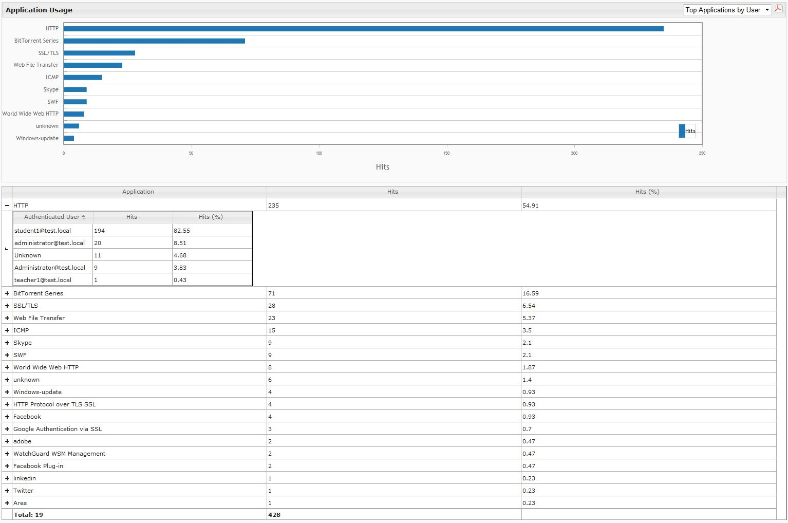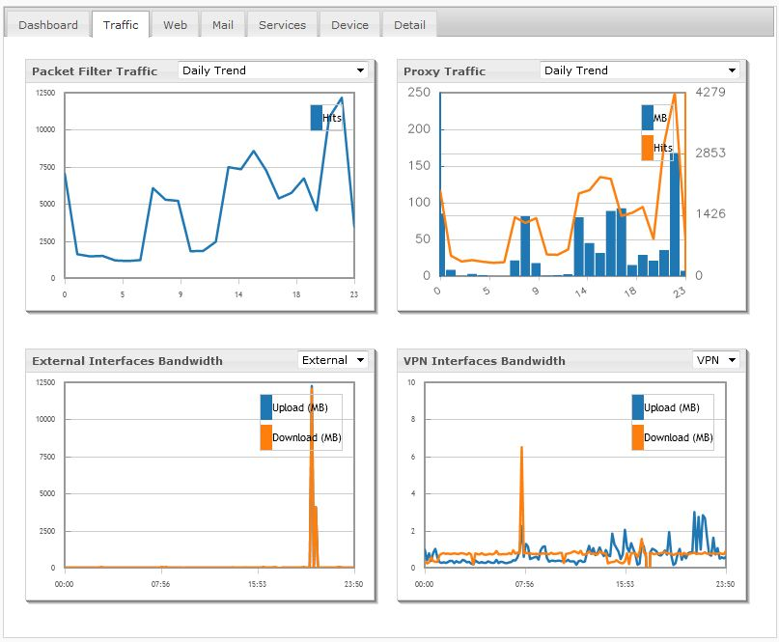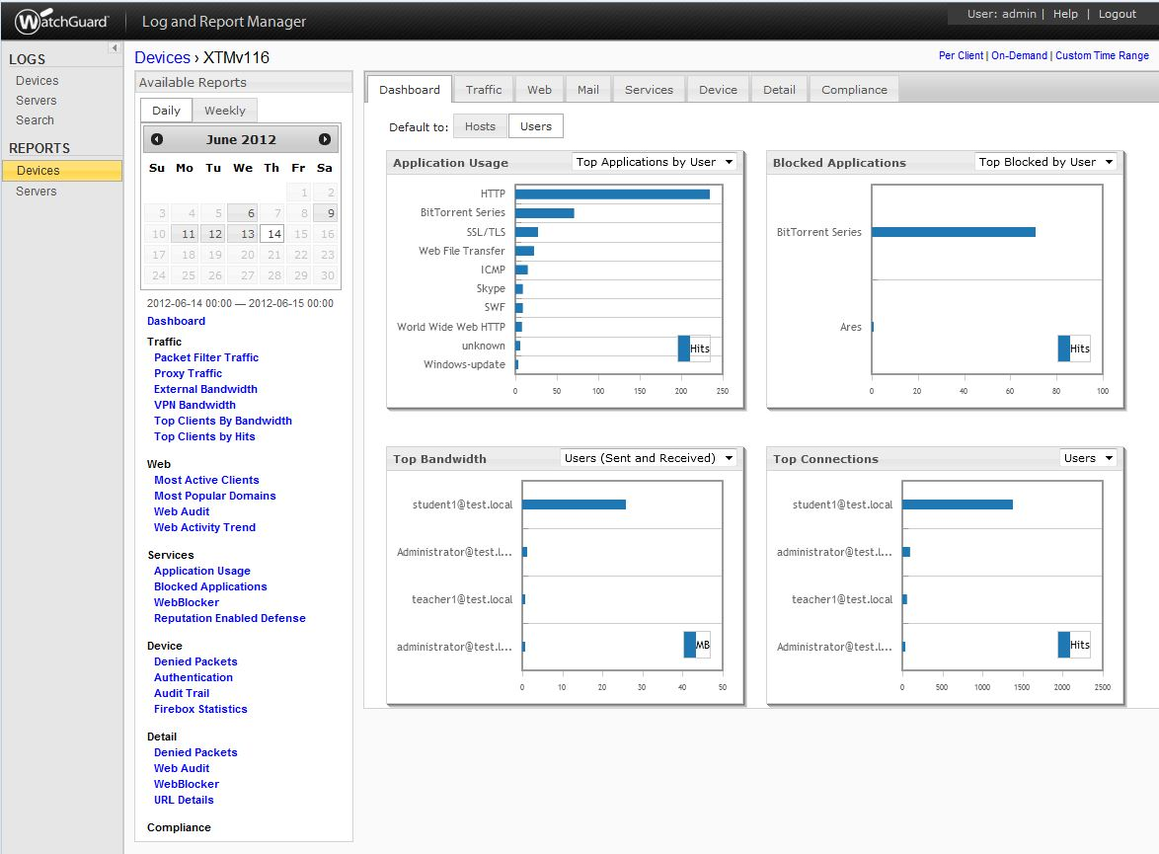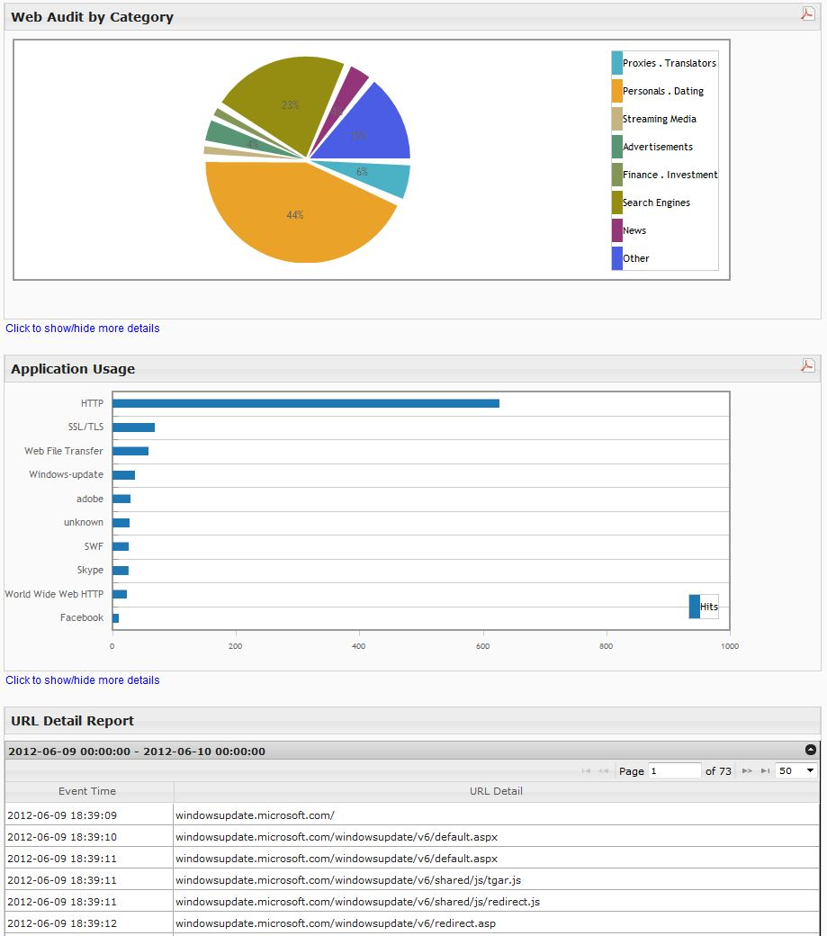
Fireware XTM Version 11.6 setzt auf ein umfassendes Reporting

Das hochauflösende Bildmaterial steht zum Download bereit unter www.press-n-relations.de im Anschluss zum dort veröffentlichten Text.

Weitere Informationen:  WatchGuard Technologies GmbH  Constanze Liebenau – Field Marketing Manager Central EMEA  Wendenstr. 379, 20537 Hamburg  Tel.: +49 40 883 0687-0  Fax: +49 40 883 0687-29  Mobil: +43 676 920 5450  constanze.liebenau@watchguard.com  www.watchguard.de | Presse- und Öffentlichkeitsarbeit:  Press'n'Relations Austria GmbH  Barbara Hinger  Währinger Straße 61 – A-1090 Wien  Tel.: +43 1 907 61 48-11  Fax: +43 1 907 61 48-15  bhi@press-n-relations.at  www.press-n-relations.com
Über WatchGuard Technologies
Seit 1996 entwickelt WatchGuard ganzheitliche Netzwerk- und Content-Sicherheitslösungen, mit denen Unternehmen ihre Daten und Geschäfte umfassend schützen können. Das XTM-Portfolio (Extensible Threat Management) kombiniert Firewall, VPN und Sicherheitsdienste. Die XCS-Appliances (Extensible Content Security) schützen darüber hinaus Unternehmensinhalte sowohl in E-Mails als auch im Web und verhindern den Datenverlust. Dank umfangreicher Skalierungsmöglichkeiten hat WatchGuard für Unternehmen jeder Größenordnung die passende Lösung und mehr als 15.000 eigens ausgewählte Partner in 120 Ländern bieten abgestimmten Service. Der Hauptsitz von WatchGuard liegt in Seattle im US-Bundesstaat Washington. Weitere Informationen unter www.watchguard.com.

